ДЕРЖАВНИЙ УНІВЕРСИТЕТ ТЕЛЕКОМУНІКАЦІЙ
КАФЕДРА ВИЩОЇ МАТЕМАТИКИ

ЗАТВЕРДЖУЮ
Завідуючий кафедрою вищої математики
професор ____________ О.В. Барабаш
27 серпня 2019 року

Тільки для викладачів

СЕМЕСТР III
МЕТОДИЧНІ РЕКОМЕНДАЦІЇ ДО ПРАКТИЧНОГО ЗАНЯТТЯ №19-21

ТЕМА: «ОСНОВНІ ПОНЯТТЯ СТАТИСТИЧНОЇ ВИБІРКИ»

з навчальної дисципліни ВИЩА МАТЕМАТИКА
освітньо-кваліфікаційного рівня БАКАЛАВР

Практичне заняття розроблене
Доктором технічних наук Мусієнком А.П.

Київ – 2019

ПЛАН ПРОВЕДЕННЯ ЗАНЯТТЯ ТА РОЗРАХУНОК ЧАСУ

1. | Вступ | 5 хв.
2. | Повторення основних положень лекції | 10 хв
3. | Розв’язування задач | 65 хв.
4. | Домашне завдання | 5 хв.
5. | Заключення | 5 хв.

Навчальна та виховна мета:
1. Студенти повинні знати теоретичні питання з теми: поняття графу, способи задання графу, операції над графами, маршрути в графі.
2. Студенти повинні вміти задавати граф у різні способи, визначати його складові та маршрути в графі.
3. Розвиток мислення студентів, залучення до вивчення математики, як необхідної складової освіти технічного фахівця.

ЛІТЕРАТУРА:

- Бардачов Ю.М. та ін. Дискретна математика. – К.: Вища школа, 2002. – 287с.
- Гаврилов Г.П., Сапоженко А.А. Задачи и упражнения по дискретной математике. – М.: ФИЗМАТЛИТ, 2004. – 416 с.

Питання для перевірки якості засвоєння лекційного матеріалу.

1. Що є предметом математичної статистики?
2. Які основні задачі вирішує математична статистика.
3. Що називають генеральною та вибірковою сукупністю, об’ємом цих сукупностей?
4. Вказати джерела даних у статистиці.
5. Як визначають полігон частот для згрупованих даних вибірки?
6. Як визначають гістограми частот або відносних частот для згрупованих даних вибірки?
7. Який імовірнісний зміст мають гістограма та полігон частот для згрупованих даних вибірки?
8. Як визначають та позначають емпіричну функцію розподілу? Які основні властивості цієї функції?
9. Як ширина класу інтервалів згрупованих даних вибірки впливає на якість гістограми? Які рекомендації до вибору числа класів інтервалів?

1. Вказати числові характеристики вибірки та формули, за якими їх обчислюють.
2. Які властивості має вибіркова середня?
3. Що називають вибірковим середньоквадратичним відхиленням (стандартом)?
4. В яких випадках використовують виправлену вибіркову дисперсію і як вона пов’язана із вибірковою дисперсією?
5. Які статистичні оцінки називають точковими, інтервальними? В яких випадках використовують інтервальні оцінки та що вони дозволяють встановити?
6. Який порядок дій знаходження довірчого інтервалу для оцінки математичного сподівання нормального розподілу при відомому та невідомому а?
7. Як знаходять об’єм вибірки, який із заданими точністю та надійністю дозволить знайти оцінку математичного сподівання нормально розподіленої випадкової величини?

Приклад. Записати у вигляді варіаційного ряду вибірку:
3; 9; 9; 5; 3; 6; 9; 5; 5; 5; 6; 3; 6; 5; 6; 3; 3; 5; 6; 5.
Визначити розмах вибірки, побудувати полігон частот і полігон відносних частот.
Розв’язання. Обсяг вибірки (число її елементів) дорівнює n = 20. Упорядкуємо варіанти за зростанням і підрахуємо кількість повторень значень x_{i} у кожному варіанті, одержимо:
x₁ = 3; | x₂ = 5; | x₃ = 6; | x₄ = 9;
n₁ = 5; | n₂ = 7; | n₃ = 5; | n₄ = 3.
Контроль обчислень виконаємо шляхом підсумовування частот варіантів:
Σ n_{i} = 20.
Для кожного варіанту x_{i} знаходимо відносну частоту: n_{i}* = n_{i} /n.
Отриманий варіаційний ряд набуде вигляду (табл.3).
Контроль обчислень виконаємо шляхом підсумовування відносних частот варіантів:
Таблиця 3
Дискретний варіаційний ряд
x_{i} | 3 | 5 | 6 | 9
n_{i} | 5 | 7 | 5 | 3
n_{i}* | 0,25 | 0,35 | 0,25 | 0,15
Σ n_{i}* = 1.
Розмах вибірки одержимо:
R = x_{max} – x_{min} = 9 – 3 = 6.
Для побудови полігону частот нанесемо отримані точки (x_{i}, n_{i}*) із табл.3 на графік (рис.2).

Введемо в розгляд інтервальний варіаційний ряд. Якщо обсяг вибірки великий (сотні варіантів), то дискретний варіаційний ряд стає незручною формою запису. Тоді увесь діапазон значень ознаки ξ розбивають на k часткових інтервалів, які не перетинаються, (синонім – розрядів) [a_{i–1}; a_{i}), (i = 1, 2, …, k).
Для кожного i-го інтервалу підраховують кількість значень x_{i} ознаки ξ, що потрапили в цей інтервал, – частоту інтервалу (n_{i} ). Елемент x_{i}, який співпав із границею інтервалу, відносять до наступного інтервалу, а не до попереднього.

х_{i}
n_{i}
3
3
5
5
7
6
Рис.2. Полігон частот
(див. табл. 4.3)
n_{i}*
х_{i}
0
9
0,3
0,2
0,1
Рис. 1. Полігон відносних
частот (див. табл. 4.3)
3
5
6

Приклад. Використати 6 інтервалів рівної довжини і побудувати інтервальний варіаційний ряд розподілу за даною вибіркою:
15 | 18 | 22 | 26 | 15 | 10 | 23 | 27 | 19 | 18 | 14 | 15 | 28 | 6 | 29 | 7 | 11
26 | 24 | 19 | 14 | 15 | 7 | 27 | 14 | 19 | 8 | 20 | 5 | 29 | 16 | 10 | 16 | 5
18 | 20 | 12 | 16 | 22 | 23 | 20 | 21 | 11 | 16 | 22 | 22 | 6 | 18 | 14 | 11
Потім перейти до дискретного варіаційного ряду.
Розв’язання. Обсяг вибірки n = 50.
Знайдемо розмах вибірки: R = x_{max} – x_{min} = 29 – 5 = 24.
За умовою кількість інтервалів m = 6, тому довжина кожного часткового інтервалу h = R / m = 24 / 6 = 4. Перший інтервал починається з x_{min} = 5
і закінчується точкою x_{min} + h = 5 + 4 = 9, значення якої до складу інтервалу не входить. Ця ж точка є початком другого інтервалу, до складу якого вона входить. Виконуючи послідовність таких же розрахунків, одержимо границі 6 інтервалів: [5;9), [9;13), [13;17), [17; 21), [21; 25) [25; 29).
Підраховуємо кількість елементів вибірки, що потрапили в кожний із знайдених інтервалів. Елемент вибірки 21 є границею інтервалів [17; 21)
і [21; 25). При підрахунку частоти відносимо його до інтервалу [21; 25).
У результаті одержимо такий інтервальний варіаційний ряд (див. табл. 5).

Таблиця 5
Інтервальний варіаційний ряд
а_{i–1} ÷ а_{i} | [5÷9) | [9÷13) | [13÷17) | [17÷21) | [21÷25) | [25÷29]
n_{i} | 7 | 6 | 12 | 10 | 7 | 8
n_{i}* | 0,14 | 0,12 | 0,24 | 0,20 | 0,14 | 0,16
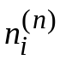 | 7 | 13 | 25 | 35 | 42 | 50
F_{n}(x) | 0,00 | 0,14 | 0,26 | 0,50 | 0,70 | 0,84 (F_{n}(x>29)=1
Контроль обчислень виконаємо шляхом підсумовування частот варіантів, тоді одержимо: Σ n_{i} = 50.
Для кожного часткового інтервалу обчисляємо відносну частоту
за формулою: n_{i}* = n_{i} /n і результат заносимо в нижній рядок таблиці.
Контроль обчислень виконаємо шляхом підсумовування відносних частот варіантів, одержимо: Σ n_{i}* = 1.
Для переходу від інтервального варіаційного ряду до дискретного варіаційного ряду візьмемо як варіанти середнє значення в кожному інтервалі: x_{i} = (а_{i–1} + а_{i}) / 2. Одержимо наступний дискретний варіаційний ряд:
x_{i} | 7 | 11 | 15 | 19 | 23 | 27
n_{i} | 7 | 6 | 12 | 10 | 8 | 7
n_{i}* | 0,14 | 0,12 | 0,24 | 0,20 | 0,16 | 0,14
Приклад. Знайти і побудувати емпіричну функцію розподілу за даним розподілом вибірки:
i | 1 | 2 | 3
x_{i} | 1 | 4 | 7
n_{i} | 5 | 20 | 25
Розв’язання.
- Знаходимо обсяг вибірки: n = Σ n_{i} = 5 + 20 + 25 = 50.
- Для кожного варіанту x_{i} обчисляємо відносну частоту за формулою: n_{i}* = n_{i} / n і результат заносимо в таблицю:
i | 1 | 2 | 3
x_{i} | 1 | 4 | 7
n_{i}* | 0,1 | 0,4 | 0,5
Контроль обчислень виконуємо шляхом підсумовування відносних частот варіантів, тоді одержимо: Σ n_{i}* = 1.
- Знаходимо емпіричну функцію розподілу F_{n}(x):
якщо x ≤ x₁ = 1, то F_{n}(x) = 0;
якщо x₁ < x ≤ x_{2,} тобто 1 < x ≤ 4, то F_{n}(x) = n₁* = 0,1;
якщо x₂ < x ≤ x_{3,} тобто 4 < x ≤ 7, то F_{n}(x) = n₁*+ n₂* = 0,1 + 0,4 = 0,5;
якщо x > x_{3,} тобто x > 7, то F_{n}(x) = n₁*+ n₂*+ n₃* = 0,1 + 0,4 + 0,5 = 1.
Отже, одержимо:
х
F_{n}(x)
0,1
1
0,5
1,0
4
7
Рис.6. Емпірична
функція розподілу

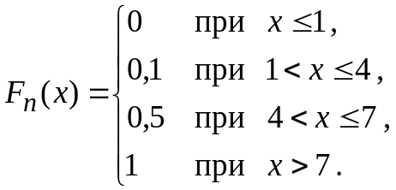

Використовуючи отримані значення функції розподілу F_{n}(x), будуємо графік (див. рис. 6).

Приклад. Скласти таблицю статистичного розподілу розміру Х чоловічого взуття, яке продане магазином протягом дня: 39, 40, 41,40, 43, 41, 44, 42,40,42, 41, 41, 43, 42, 39, 42, 43, 41, 42, 41, 38, 42, 42, 41, 40, 41, 43, 39, 40, та побудувати полігон та кумуляту.
Рішення. Таблиця розподілу дискретного ряду має вигляд:
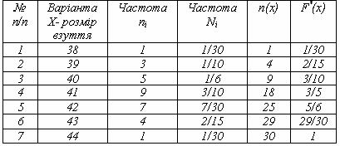
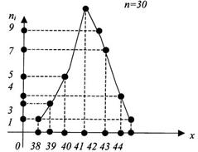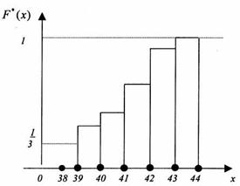
Приклад 2. Побудувати гістограму відносних частот розподілу в першому стовпці вказано частинні інтервали, в другому – сума частот варіант частинного інтервалу:
2 – 5 9
5 – 8 10
8 – 11 25
11 – 14 6
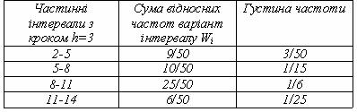
Рішення. Складемо таблицю, де n=9+10+25+6=50,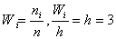.

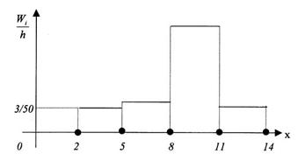
Побудова емпіричної функції розподілу, полігону та гістограми частот вибірки.

Приклад 1. Знайти емпіричну функцію розподілу за статистичним розподілом вибірки та побудувати її графік.

x_{i} | 2 | 6 | 10
n_{i} | 12 | 18 | 30

Розв’язання. Об’єм вибірки: n=12+18+30=60.
Найменший варіант x₁=2. Ознака Х у виборці не приймала значення менше 2, тому F*(x)=0 для x<2. Наступний варіант x₂=6. Значення емпіричної функції розподілу F*(x)=12/60=0,2 при 2<x<6, так як значення х<6 спостерігалось 12 разів.
Аналогічно F*(x)=30/60=0,5 для 6<x<10.
Аналогічно F*(x)=60/60=1,0 для x>10.
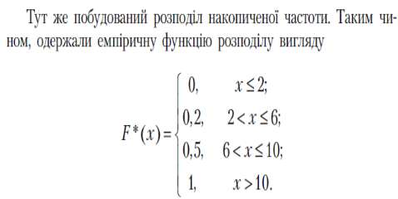 | 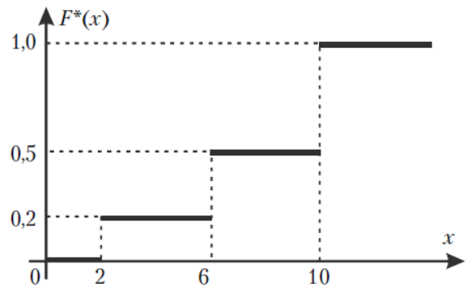  Рис. 1. Емпірична функція розподілу

Приклад 2. У результаті вибірки одержали такі значення ознаки X:
–3, 2, –1, –3, 5, –3, 2. Побудувати полігон частот цієї вибірки.

Розв’язання. Для такої вибірки закон розподілу має вигляд:

x_{i} | -3 | -1 | 2 | 5
n_{i} | 3 | 1 | 2 | 1
Будуємо полігон частот:
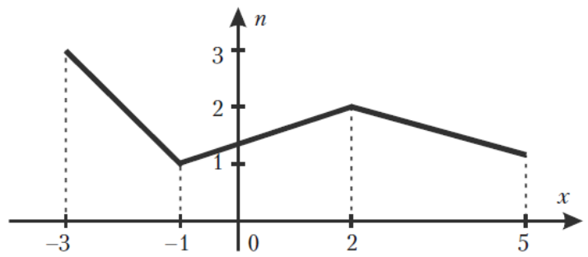
Рис. 2. Полігон частот вибірки

Приклад 3. У результаті спостереження одержали розподіл ознаки X вибірки у вигляді таблиці. Побудувати гістограму частот цього розподілу.

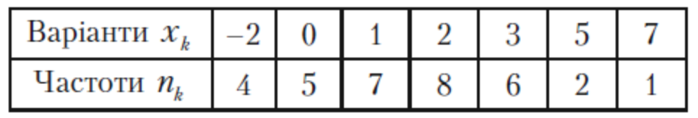

Розв’язання. Найменше значення варіанта x_{min}=-2, найбільше x_{max}=7. Тому довжина проміжка [x_{min}, x_{max}] дорівнює9. Розіб’ємо цей відрізок на 4 рівних частини довжиною h=9/4=2,25.
Для побудови гістограми доцільно скласти Таблицю: у перший рядок таблиці записують одержані відрізки, у другий рядок таблиці записують суму частот варіант, що належать відповідному відрізку, а у третій рядок записують висоти відповідних прямокутників (див. табл.). У даному випадку гістограма частот буде мати вигляд

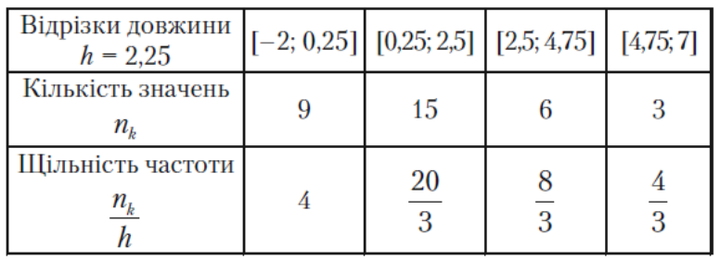 | 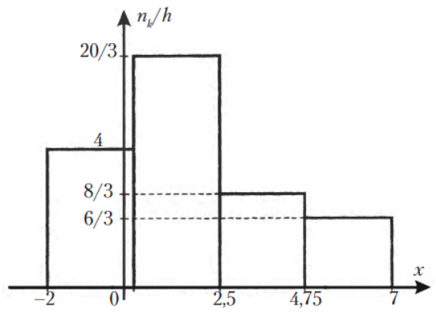  Рис. 3. Гістограма частот вибірки

Завдання для самостійного рішення.
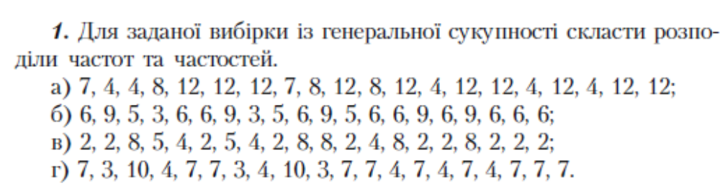
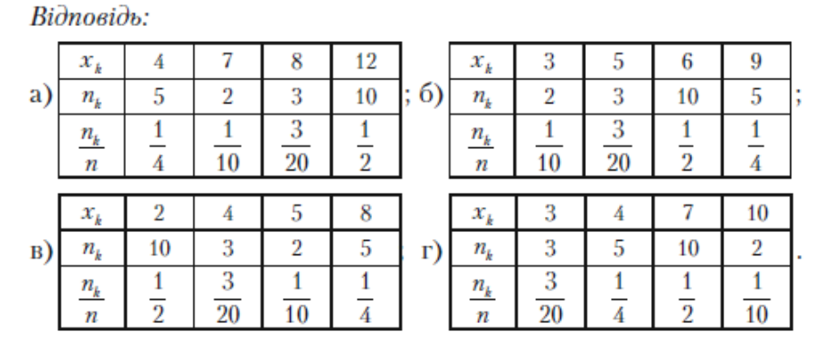

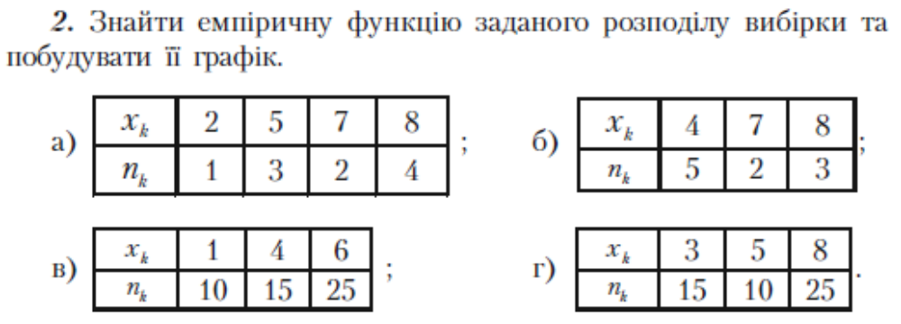
3. Побудувати полігон частот та відносних частот заданого розподілу вибірки.
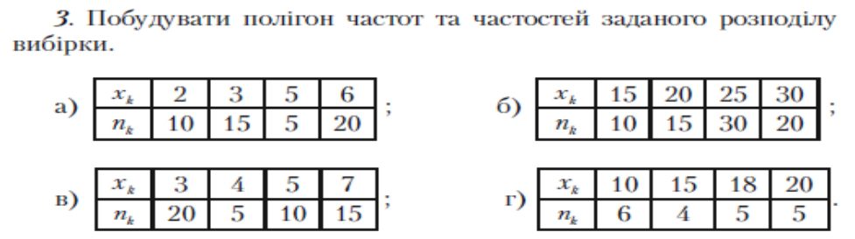

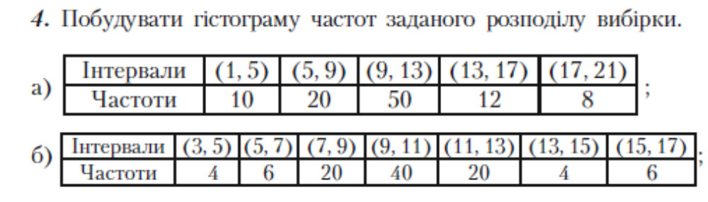
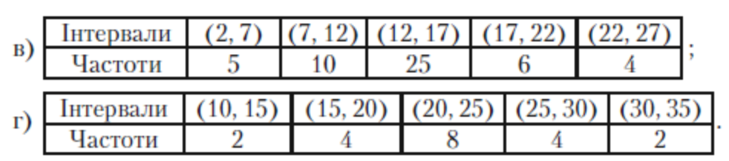
5. В наступній таблиці наведено згрупованій розподіл частоти кількості студентів університету в залежності від часу, що вони затратили на виконання контрольної роботи у хвилинах. Побудувати емпіричну функцію розподілу, полігон частот та гістограму частот. | 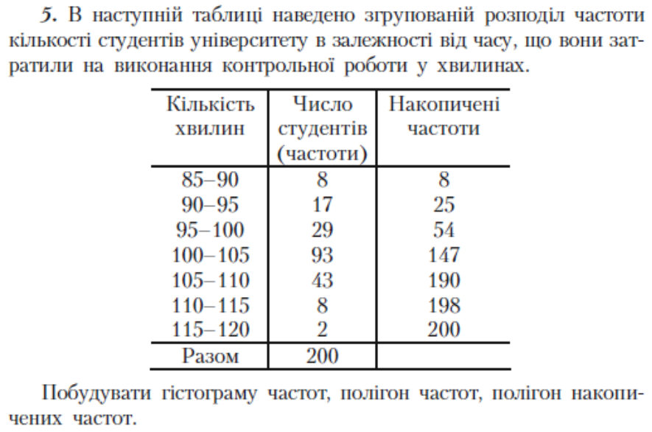

6. Використовуючи Exel, одержати розподіл частот заданої вибірки, побудувати графік емпіричної функції розподілу та полігон частот.
а) 3, 6, 6, 5, 6, 2, 3, 6, 6, 5, 2, 3, 3, 6, 2, 3, 6, 6, 6, 5, 2, 6, 2, 3, 2, 5, 5, 6, 6, 3, 2, 3, 6, 2, 6, 2, 2, 3, 3, 6, 3, 6, 6, 3, 3, 6, 3, 6, 6, 3.
б) 6, 6, 9, 5, 3, 6, 9, 3, 5, 6, 9, 5, 6, 9, 6, 9, 6, 9, 6, 9, 6, 9, 6, 6, 3.
в) 2, 2, 4, 5, 8, 8, 5, 2, 4, 2, 8, 4, 2, 8, 8, 2, 2, 5, 2, 5, 4, 2, 4, 2, 5.
г) 3, 7, 3, 3, 4, 3, 7, 5, 5, 4, 7, 3, 7, 4, 3, 3, 7, 4, 5, 3, 5, 3, 7, 4, 5, 3, 3, 7, 3, 5, 3, 7, 5, 5, 3, 7, 5, 3, 7, 5, 7, 7, 3, 3, 7, 3, 7, 3, 7, 3.
Обчислення числових характеристик вибірки.
1. Вимірювальним приладом, який не має систематичних похибок, були зроблені незалежні вимірювання деякої величини. Знайти незсунуті оцінки математичного сподівання та дисперсії цієї величини за даними результатами вимірювань.
а) 8, 9, 11, 12; б) 4, 6, 10, 20; в) 5, 15, 10, 20; г) 2, 3, 5, 10; д) 2,3,5;
є) 2504, 2486, 2526, 2495, 2515, 2528, 2492, 2494.
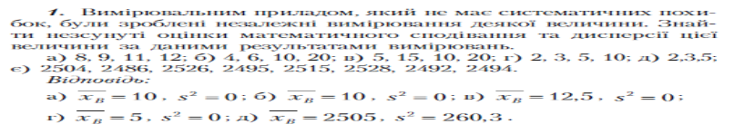

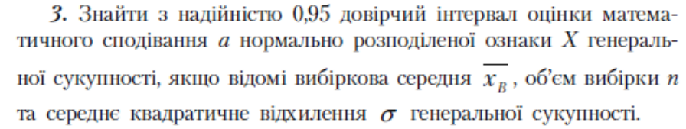
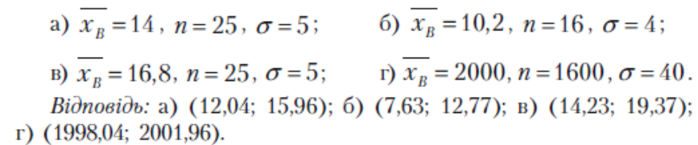

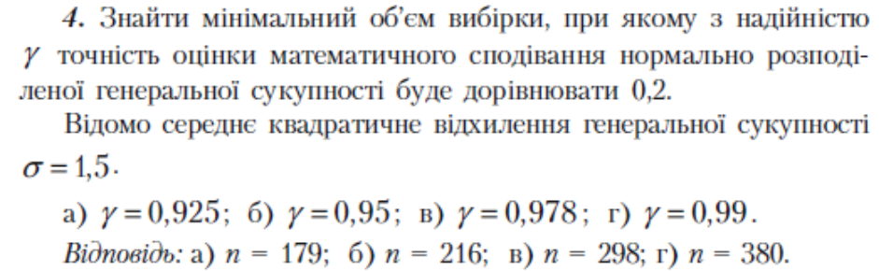
Розробник ПЗ – доцент, доктор технічних наук _____________ Мусієнко А.П.

